КОНЦЕПЦИЯ СОЦИАЛЬНОЙ РАБОТЫ.
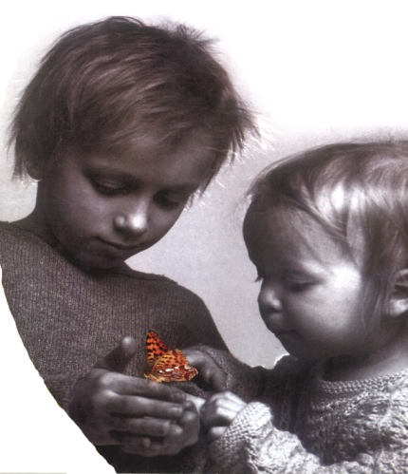

Моя основная заповедь – спешить делать добро.
А добро воспитывается добротою,
любовь – любовью, радость - радостью,
терпение - терпением, благородство - благородством,
а с е р д ц е воспитывается с е р д ц е м :
добрым, любящим, понимающим,
горячим, щедрым и творящим,
зорким и пламенным,
светлым, чистым
и непорочным.
Удивительно, что может сделать один лучик доброго сердца с душой ребенка!
Я устремлена к Свету, Любви, Доброте, Благородству и Милосердию.
Их –то я ищу и взращиваю в себе и детях.
Я живу на этом свете,
учусь у жизни, приобретая знания, умения, навыки,
поэтому – знаю, умею, хочу, могу, созидаю,
реализую, верю, надеюсь и люблю.
Люблю жизнь,
родной край и Родину свою,
детей, которых я учу,
людей, которых всегда понимаю
и по- возможности всем помогаю.
Раскрываю
индивидуальность – признаю, что каждый имеет право быть
таким, какой он есть, стараюсь поставить ребенка на
ту жизненную дорожку, идя по которой он засверкает
своим неповторимым блеском.
Воспитываю
человечность – всегда со всеми и во всем стремиться открыть
хоть однажды звезду человечности в каждом.

Формирую
нравственность - считаю, что человек должен научиться поступать нравственно сам с собой, без всяких проверок и контроля, он должен чувствовать нужные вещи: можно, нельзя, надо.
Вселяю оптимизм - веря в человека, в людей, в доброе начало жизни.

Верю в
счастье - потому что счастье – мое душевное равновесие,
« атмосфера» моей души, радость, доверие, ответственность; более того, мне хочется, чтобы и другие были счастливыми.
Имею
терпение - которое никогда нельзя терять, ведь это последний ключ, открывающий двери.
умею
смягчить - твердость и грубость людей, от которых день ото дня становится слабей душа ребенка.

Поэтому, работая с детьми, знаю, не забывая:
над небом есть НЕБО, над миром есть МИРЫ,
над жизнью есть ЖИЗНЬ,
над сердцем ученика есть СЕРДЦЕ учителя,
над сердцем ребенка есть СЕРДЦЕ родителей.

УМЕЮ
ЗНАЮ ХОЧУ
УЧУСЬ МОГУ
ЖИВУ Я СОЗИДАЮ
РЕАЛИЗУЮ
ВЕРЮ НАДЕЮСЬ

ЛЮБЛЮ жизнь
Раскрываю ИНДИВИДУАЛЬНОСТЬ
Воспитываю ЧЕЛОВЕЧНОСТЬ
Формирую НРАВСТВЕННОСТЬ
Вселяю ОПТИМИЗМ
Верю в СЧАСТЬЕ
Имею ТЕРПЕНИЕ
Умею смягчить твердость и грубость людей.

